**SENAC - SERVIÇO NACIONAL DE APRENDIZAGEM COMERCIAL**

**Marketplace Default**

**Especificação de Requisitos de Software para simplificar a comunicação de Doações para Organizações não Governamentais (ONG)**

**Versão 1.0**

**Data: 14/Outubro/2020**

**Histórico de Revisões**

|  |  |  |
| --- | --- | --- |
| **Data** | **Versão** | **Descrição** |
| 14/Out/2020 | 1.0 | Início da inclusão de requisitos funcionais |
|  |  | Inserção de um requisito funcional e pequenas alterações nos já existentes |
|  |  | Inserção de requisitos que possibilitam o funcionamento da ferramenta de gerenciamento de funcionários |
|  |  | Inserção do requisito para configurar a montagem de modelos de relacionamentos |

**TABELA DE CONTEÚDO**

**1. INTRODUÇÃO** **4**

**1.1 PROPÓSITO** **4**

1.2 ESCOPO 4

1.3 PÚBLICO-ALVO 5

1.4 DEFINIÇÕES, ACRÔNIMOS E ABREVIAÇÕES 5

1.5 ORGANIZAÇÃO DO DOCUMENTO 5

**2. REQUISITOS FUNCIONAIS** **5**

**3. REQUISITOS NÃO-FUNCIONAIS** **6**

3.1 RESPONSIVIDADE 6

**4. ATORES E SUAS FUNÇÕES:** **7**

**5.INTERFACES COM USUÁRIO** **7**

**6.MODELO DE BANCO DE DADOS** **10**

6.1 MODELO CONCEITUAL 10

6.2 MODELO FÍSICO 10

**7. MAPEAMENTO DE REQUISITOS COM CASOS DE USO** **11**

7.1 REQUISITOS CASOS DE USO 11

7.2 ESPECIFICAÇÃO DOS CASOS DE USO 11

**Especificação de Requisitos de Software**

# **1. INTRODUÇÃO**

# **1.1 PROPÓSITO**

# 

Este documento especifica os requisitos contemplados pela ferramenta de comunicação e controle para doações a ONGs que necessitam, fornecendo todas as informações necessárias para o projeto, implementação, testes e aprovação do sistema.

## **1.2 ESCOPO**

A ferramenta tem o propósito previsto de simplificar a comunicação de doações que as ONGs cadastradas e logadas precisam, na qual cada ONG possui um cadastro a se realizar e termos de uso a se aceitar, assim, permitindo que pessoas que possuem o desejo de ajudar visualize em um feed de notícias quais são os insumos que as ONGs cadastradas estão necessitando, assim, deixando os internautas mais pertos de conhecer as necessidades para manter estes espaços diminuindo a distância de comunicação através dos diversos meios que estarão disponíveis no formulário de solicitação de doação para entrar em contato (WhatsApp, Email, Telefones, dentre outros que as ONGs disporem). É de livre e espontânea vontade o doador estar logado/cadastrado.

No feed de doação irão aparecer ícones estilizados de contatos da ONG, não ficando explícito os endereços eletrônicos de contato.

No campo de doação, ficará disponível um botão chamado DOAR, na qual será redirecionado para outra página onde irá sinalizar o que será doado e a quantidade, e de que forma será feita a doação, estando disponível nesta versão do projeto apenas doações presenciais, estando disponível ícones com os endereços físicos da ONG e endereços eletrônicos, para o doador entrar em contato.

Para desativar a doação no feed, a ONG cadastrada deve logar e ir no campo gerenciar suas solicitações, e clicar em “recebido” ou “excluir pedido”.

## **1.3 PÚBLICO-ALVO**

O público alvo deste software é para pessoas em geral que tenham a vontade de visualizar o que estas entidades estão precisando e ajudar ou repassar a informação, desde alimentos, até roupas, material higiênico, material escolar, verba, enfim, o que se julga necessário para o funcionamento.

## **1.4 DEFINIÇÕES, ACRÔNIMOS E ABREVIAÇÕES**

ONG - Organização não governamental.

SGBD - Sistema gerenciador de banco de dados.

## **1.5 ORGANIZAÇÃO DO DOCUMENTO**

Na Seção 2 são apresentados o cenário de utilização e as características gerais da ferramenta. A Seção 3 descreve de forma detalhada os requisitos funcionais da ferramenta desejada.

A Seção 4 descreve os requisitos não funcionais que estarão agregados na ferramenta e a Seção 5 expõem os requisitos de interface.

A interface com usuário é foco da Seção 6 e o modelo de banco de dados na Seção 7. Na Seção 8 estão as informações referentes aos atores do site.

# 2**. REQUISITOS FUNCIONAIS**

[R1] Manter ONGs: O sistema deve permitir o cadastro, manipulação de dados, menus para interação com o usuário.

[R2] Manter doadores: O sistema deve disponibilizar, opcionalmente, o cadastro para pessoas que desejam doar.

[R3] Comunicação: Visando melhor desempenho no uso deste site, será deixado contatos do criador explícito, para o caso de surgimento de dúvida.

[R4] Manter planilha de solicitação de doação: Sistema deve disponibilizar uma planilha que deve ser preenchida pelas ONGs conforme a necessidade.

[R5] Ferramenta de busca: Ao canto superior terá uma barra de pesquisa, na qual será possível filtrar entidades e filtrar o que deseja doar.

[R6] Termos de uso: O cadastro só poderá acontecer se o mesmo for lido e aceito por quem está realizando o cadastro.

[R7] Verificação Google: A ferramenta será integrada com conta de Gmail Google, assim simplificando o login e a verificação na hora do cadastro.

[R8] Paginação: O site contará com 5 menus, sendo eles Inicio, Entrar, Doações, Cadastre-se, Quem somos.

[R9] Finalização de doação: O site irá receber uma sinalização de quantidade doada, e qual é o produto, se for registrada pelo doador.

[R10] Relatório: Todos os requisitos que estão intitulados como manter poderá ser gerado relatórios.

# 3**. REQUISITOS NÃO-FUNCIONAIS**

## **3.1 RESPONSIVIDADE**

[R11] Este site será compatível com Smartphones, Tablets, Computadores.

# 4**. ATORES E SUAS FUNÇÕES:**

01. ONG: Se cadastra e faz o requerimento de doações;

02. Doadores: Visualizam qual a necessidade que as ONGs estão precisando e pode, se for da sua vontade, realizar a doação;

# 5**.INTERFACES COM USUÁRIO**

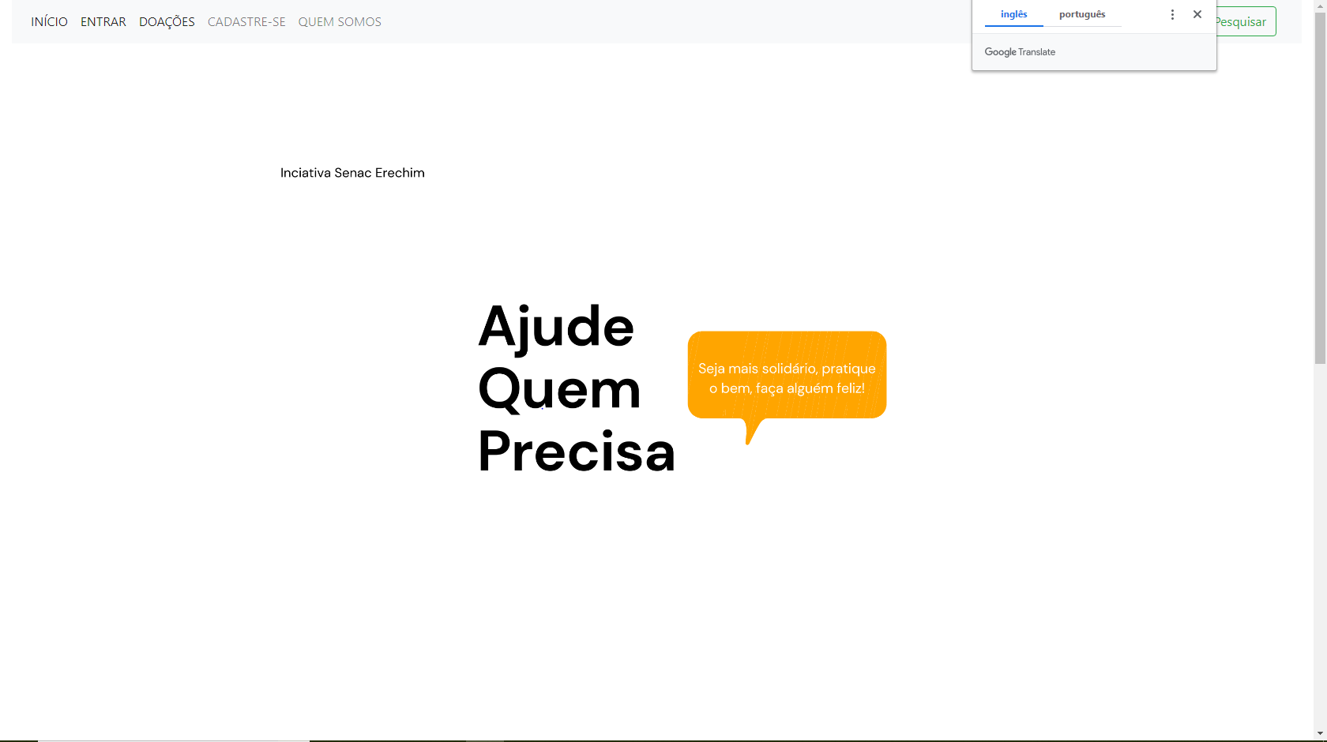

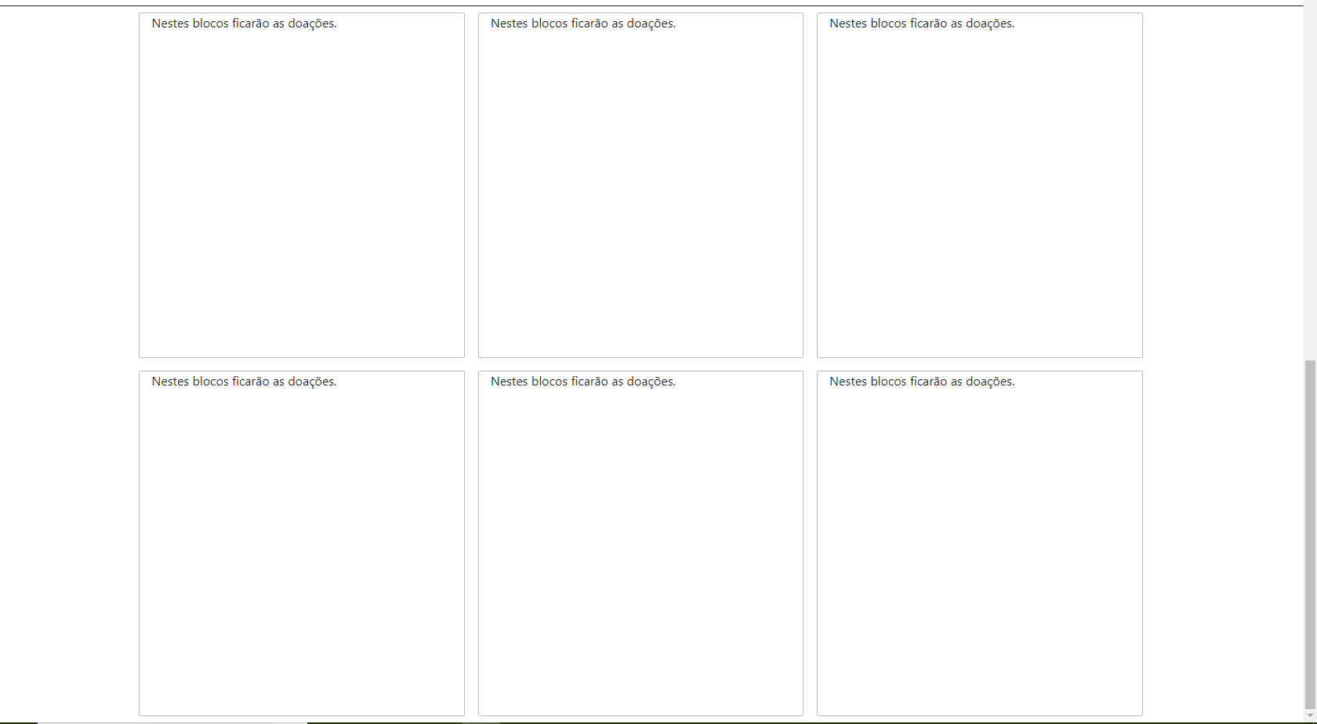

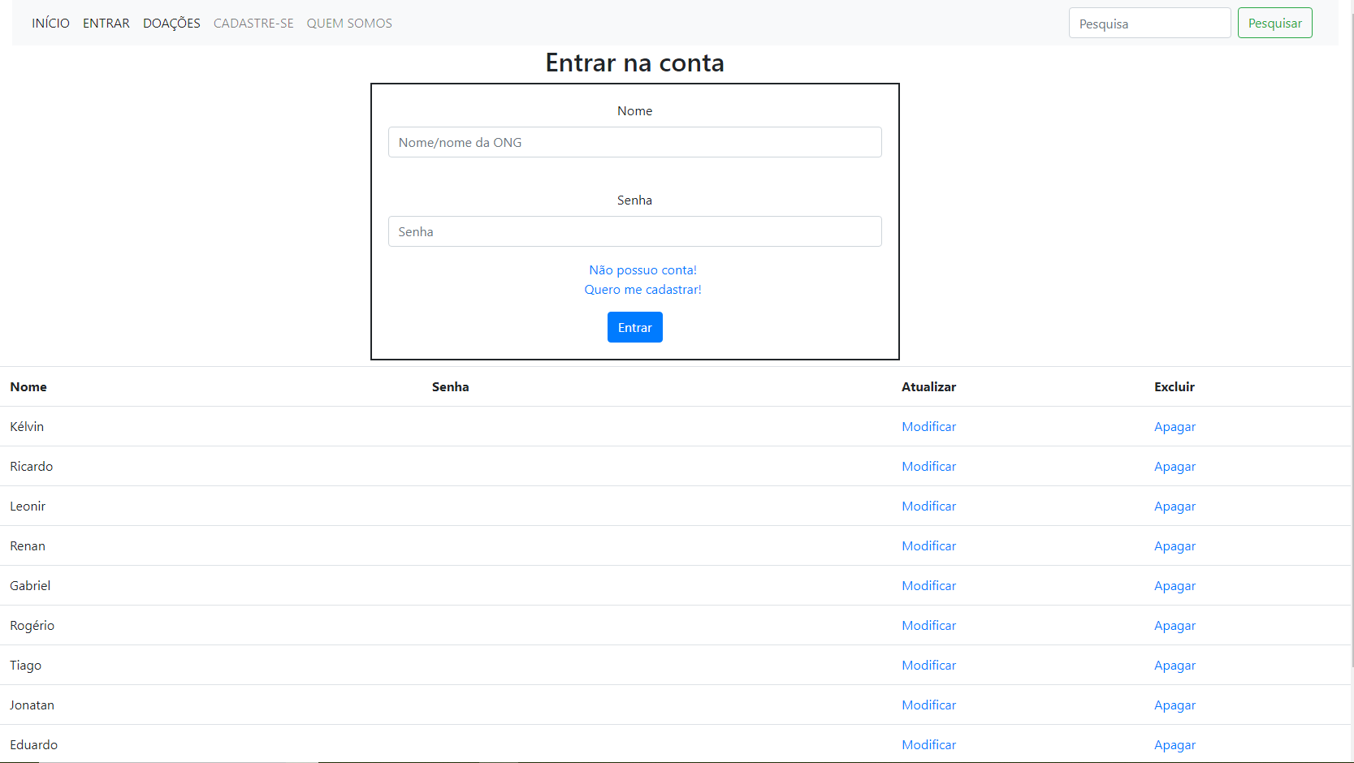

# 

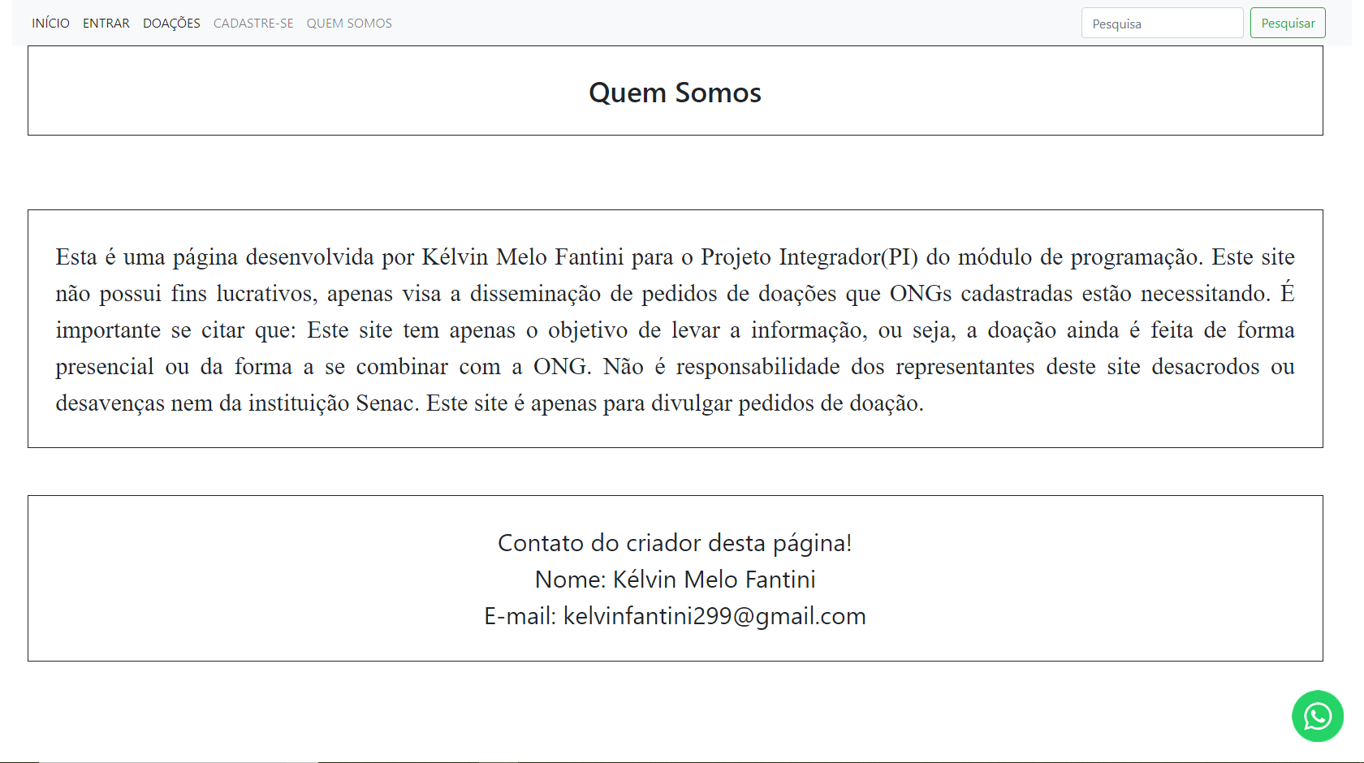

# 

# 6.MODELO DE BANCO DE DADOS

## 6.1 MODELO CONCEITUAL

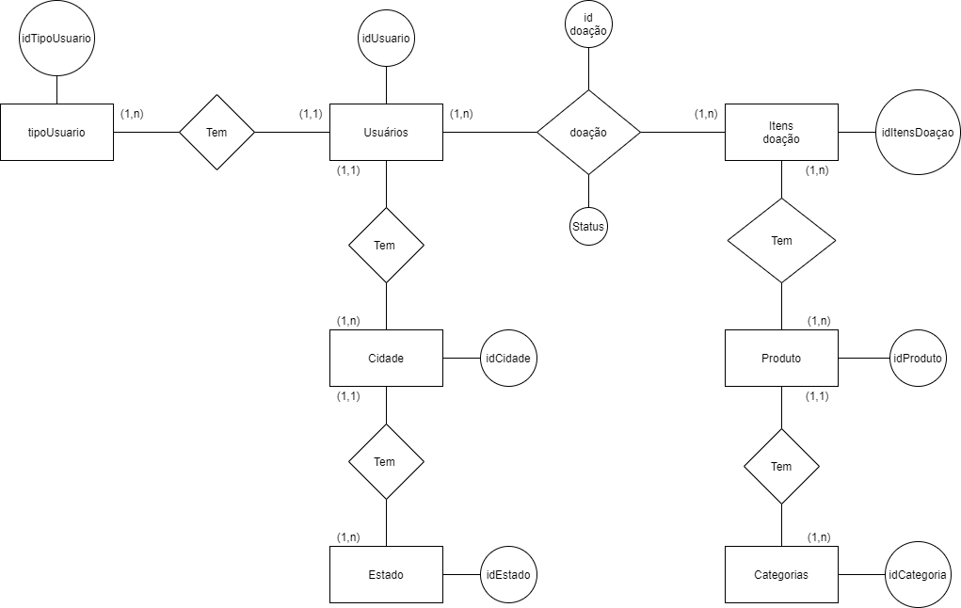

## 6.2 MODELO FÍSICO

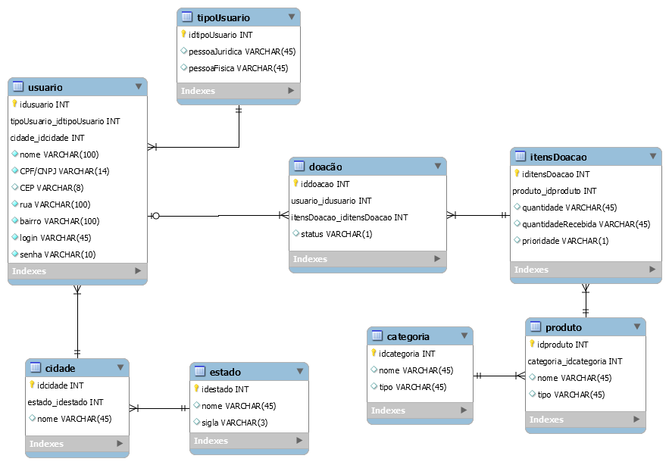

# 7**. MAPEAMENTO DE REQUISITOS COM CASOS DE USO**

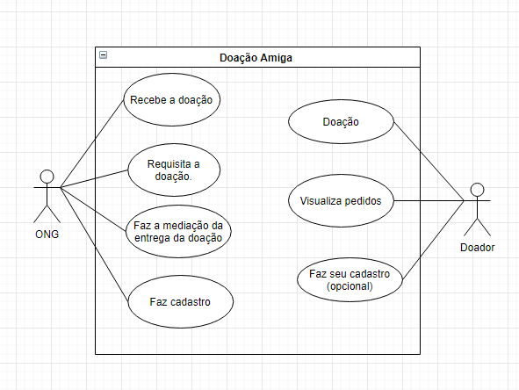

## 

## 7.1 REQUISITOS CASOS DE USO

[R1] Recebe a doação.

[R2] Requisita a doação.

[R3] Faz a mediação da entrega da doação.

[R4] Faz cadastro.

[R5] Doação.

[R6] Faz seu cadastro.

## 7.2 ESPECIFICAÇÃO DOS CASOS DE USO

Descrição dos casos de uso presentes em : [Clique aqui!](https://docs.google.com/spreadsheets/d/1emQ848li1mNaP-0BF2FKAKVLUwB1YSscW4I0TYOYsuE/edit?usp=sharing)